# Gör vi det som krävs för att möta hälsoutmaningen och öka Sveriges konkurrenskraft? – Riksdagsseminarium idag

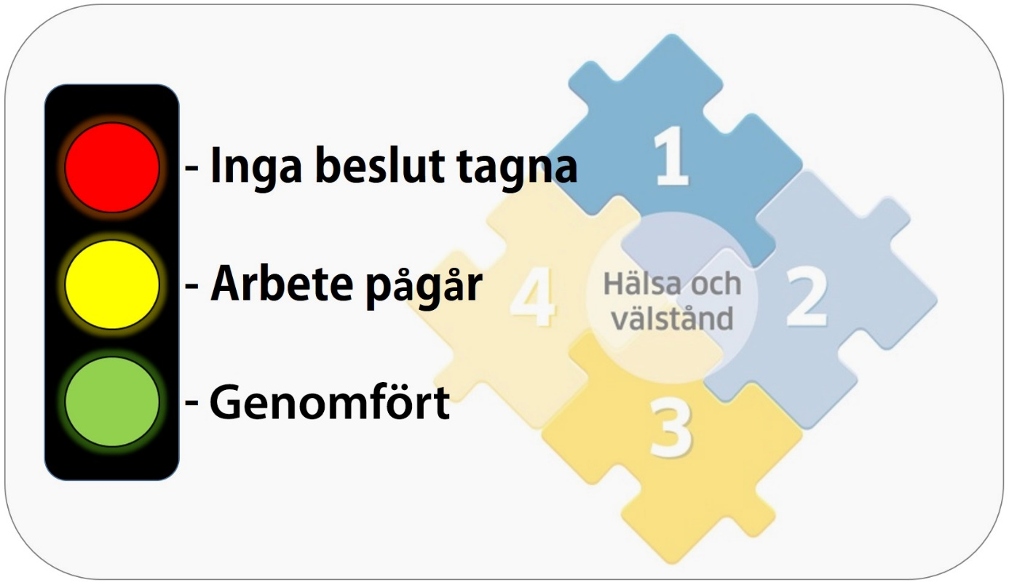

**Med avstamp i en analys utförd av Forska!Sverige sätter vi idag fokus på vad regeringen hittills har gjort för att förbättra life science-systemet i Sverige. Vi diskuterar också med politiker från alliansen och regeringen vad som krävs framöver för att möta utmaningarna i vården och den internationella konkurrensen inom life science.**

Idag anordnar Forska!Sverige tillsammans med Rifo – Sällskapet riksdagsledamöter och forskare, ett seminarium i Riksdagen där de 14 åtgärdsförslagen i ”Agenda för hälsa och välstånd” följs upp i en diskussion mellan ledande life science-aktörer och politiker.

– Efter att vårt nätverk ”Agenda för hälsa och välstånd” presenterade sina åtgärdsförslag i maj 2015 har regeringen tagit ett antal initiativ för att förbättra life science-klimatet i Sverige. Med vår analys som utgångspunkt ser jag fram emot en konstruktiv diskussion i riksdagen idag om hur vi går vidare för att möta hälsoutmaningen och samtidigt öka Sveriges konkurrenskraft, säger Anna Nilsson Vindefjärd, generalsekreterare för Forska!Sverige.

**Vid seminariet kommer bland annat följande frågor diskuteras:**

* Ger regeringens arbete med att verkställa forskningspropositionen tillräckliga förutsättningar för excellent medicinsk forskning, utbildning och innovation?
* Hur kan vi dra mer nytta av forskning och innovation i vården?
* Hälsodata och användning av ny teknik – är vi på rätt väg inom vård och life science?
* Kommer life science-företagen välja att driva sin verksamhet i Sverige?

Program  
Ladda ner rapporten ”Agenda för hälsa och välstånd 2017”.

**För ytterligare information, kontakta:**  
Anna Nilsson Vindefjärd, generalsekreterare, Forska!Sverige  
Mobil: 070-388 35 96  
E-post: [anna@forskasverige.se](mailto:anna@forskasverige.se)